**МИНОБРНАУКИ РОССИИ**

**Санкт-Петербургский государственный**

**электротехнический университет**

**«ЛЭТИ» им. В.И. Ульянова (Ленина)**

**Кафедра МО ЭВМ**

отчет

**по лабораторной работе №1**

**по дисциплине «Базы данных»**

Тема: Проектирование ER модели и структуры БД по текстовому описанию предметной области

Студент гр.9303 _________________________ Куршев Е.О.

Преподаватель _________________________ Заславский М.М.

Санкт-Петербург

2021

**Цель работы**

Изучить основы создания баз данных, создать базу данных по текстовому описанию.

**Постановка задачи**

Вариант 8:

Пусть требуется создать программную систему, предназначенную для директора продовольственного магазина. Такая система должна обеспечивать хранение сведений о магазине, об имеющихся в нем товарах, о торговых базах и товарах, хранящихся на этих базах. Магазин осуществляет закупку товаров на разных базах, предпочитая при этом закупать одни виды товара на одних базах, а другие на других. Магазин характеризуется классом, номером и имеет несколько отделов. Каждый товар в каждом магазине продается, по крайней мере, в одном отделе. Каждый отдел имеет заведующего. Товары, имеющиеся в магазине и хранящиеся на базах, характеризуются ценой, сортом и количеством. Розничные цены в магазине зависят от класса магазина. Директор магазина должен иметь возможность изменить цену товара по своему усмотрению, осуществить закупку недостающего товара на базе. Он может также закрыть один из отделов или открыть новый, при этом товары могут перемещаться из отдела в отдел. Директору могут потребоваться следующие сведения:

* Какие товары имеются в магазине (на базе)?
* Какие отсутствующие товары может заказать магазин на базе?
* Какие товары, и в каком количестве имеются в отделе магазина?
* Список заведующих отделами магазина?
* Суммарная стоимость товара в каждом отделе?
* На каких базах, и в каких количествах есть товар нужного наименования?

Были поставлены следующие задачи:

1. Нарисовать ER модель
2. Нарисовать структуру БД, содержащую названия полей, таблиц, связи, типы данных, ключи.
3. Проверить и обосновать, что реляционная модель соответствует НФБК

**Основные теоретические положения**

База данных — совокупность данных, хранимых в соответствии со схемой данных, манипулирование которыми выполняют в соответствии с правилами средств моделирования данных.

**Выполнение работы**

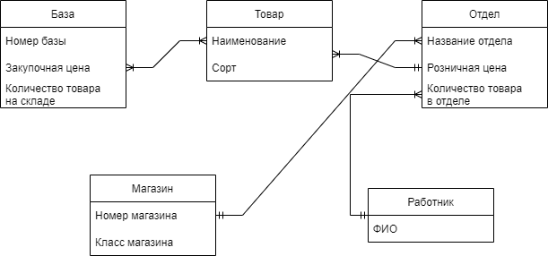В ходе выполнения работы была построена ER-модель (см. рис. 1) и спроектирована база данных (см. рис. 2).

Рисунок 1 – ER-диаграмма базы данных

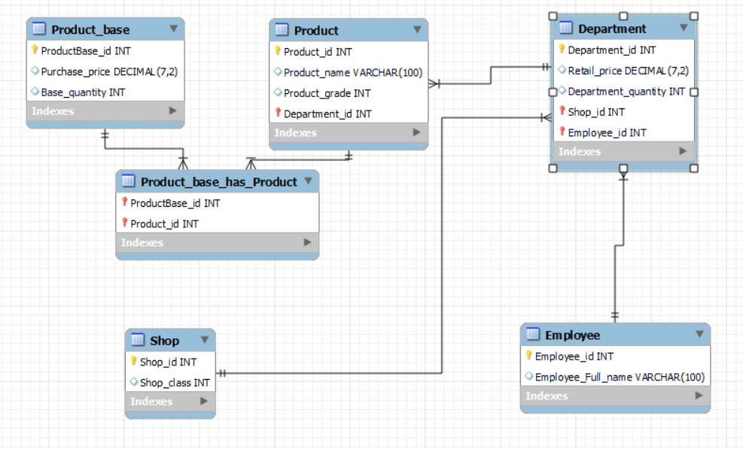

Рисунок 2 – Структура базы данных.

База данных имеет 5 сущностей:

1. База. Содержит два атрибута: «Закупочная цена» типа DECIMAL и «Количество товара на складе» типа INT;
2. Товар. Содержит два атрибута: «Название» типа VARCHAR и «Сорт» типа INT;
3. Отдел. Содержит два атрибута: «Розничная цена» типа DECIMAL и «Количество товара в отделе» типа INT;
4. Магазин. Содержит атрибут «Класс» типа INT.
5. Сотрудник. Содержит атрибут «ФИО» типа VARCHAR.

Описание связей между сущностями:

1. Связь «Один ко многим» используется между сущностями «Товар» и «Отдел», «Отдел» и «Магазин» и «Отдел» и «Работник».
2. Связь «Многие ко многим» используется между сущностями «Товар» и «База».

Проверка требований НФ:

* Спроектированная база данных соответствует первой нормальной форме, так как каждый атрибут хранит ровно одно значение, а также отсутствует дублирование строк.
* Спроектированная база данных соответствует второй нормальной форме, так как она находится в первой нормальной форме, имеет ключи, а также все неключевые атрибуты зависят от полного ключа.
* Структура базы данных соответствует третьей нормальной форме, так как она находится во второй нормальной форме, а также база данных не содержит транзитивных зависимостей.

**Тестирование**

Coming soon...

**Выводы**

В процессе выполнения работы были изучены основы проектирования баз данных, также в ходе выполнения работы была спроектирована база данных по текстовому описанию. В конце, спроектированная база данных была проверена на нормальные формы.